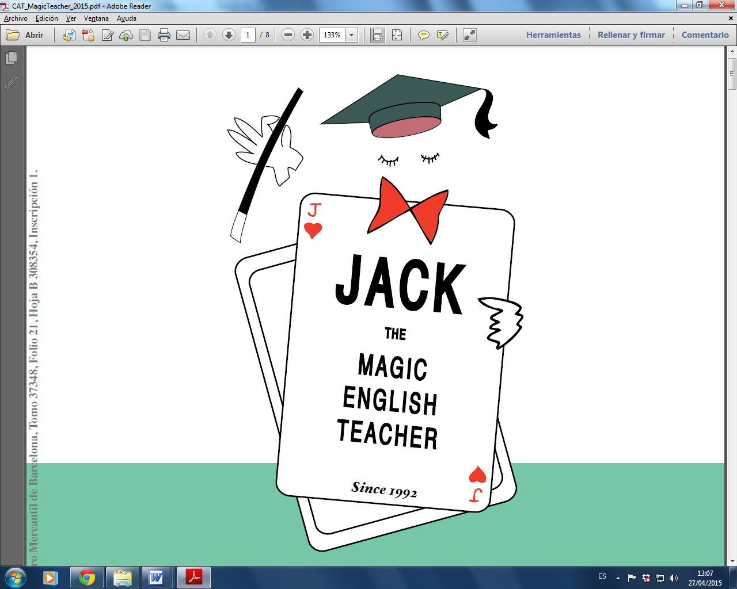

Benvolguts pares i mares,

El proper dimarts dia 12 de maig els nens i les nenes de cicle superior rebrem la visita d’en Jack Silva, un mag de Nova York. Aquest ens oferirà un espectacle de màgia en anglès, The Magic English Teacher Show, que inclou jocs d’il·lusionisme i altres trucs.

El preu de l’obra és de 6 euros. Hauríeu de fer efectiu el pagament a través del caixer automàtic de “la Caixa”. Recordeu el codi 139-0001.

Un cop fet el pagament s’ha de portar el resguard a la tutora abans del 8 de maig.

Moltes gràcies per la vostra col·laboració!!!

Les tutores de 5è i 6è

